
INTERAÇÃO HUMANO COMPUTADOR & EXPERIÊNCIA DO USUÁRIO
Revisão da aula de Design Centrado no Usuário (UCD): Personas e Jornadas.

14 de março de 2026
prof. dr. lincoln sposito
Universidade São Judas Tadeu – São Bernardo do Campo (SP)

Sumário
Nenhuma entrada de sumário foi encontrada.

REVISÃO: DESIGN CENTRADO NO USUÁRIO (UCD), PERSONAS E JORNADAS

1. RECAPITULAÇÃO DOS CONCEITOS (AULA 06/03)
Na aula anterior, estabelecemos que o código é o meio e a experiência é o fim. O Design Centrado no Usuário (UCD) é o processo iterativo onde o foco está nas necessidades dos usuários em cada fase do projeto.
- Personas: Não são apenas perfis demográficos, mas arquétipos baseados em comportamentos, objetivos e dores. Segundo Benyon (2011), entender quem é o usuário é o que permite criar experiências envolventes e úteis.
- Jornadas do Usuário: É o mapeamento do fluxo que o usuário percorre. Uma jornada bem desenhada reduz a Carga Cognitiva (esforço mental) e aumenta a Retenção.
- Tripé de Mercado:
  - SEO: Atrai o usuário através do conteúdo que ele busca em cada etapa da jornada.
  - Retenção: Mantém o usuário no sistema através da Usabilidade (Eficiência, Eficácia e Satisfação).
  - Conversão: Transforma a interação em resultado de negócio (venda, cadastro etc.).

2. ATIVIDADE DE FIXAÇÃO (10 MINUTOS): ANÁLISE DE CÓDIGO
Analise o trecho de código abaixo, que simula uma seção de "Destaques" de um site de serviços periciais, e responda às questões de múltipla escolha.
HTML
<section id="servicos-urgentes">
<div class="alerta-converso">
<h2>VOCÊ ESTÁ SENDO COBRADO INDEVIDAMENTE?</h2>
<p>Nossos algoritmos detectam abusividades em contratos bancários em segundos.</p>
<button onclick="irParaSimulador()" style="font-size: 10px;">Clique aqui</button>
</div>
</section>
Questão 1: Do ponto de vista da Lei de Fitts (IHC) e Conversão, qual o principal erro no elemento <button>?
a) O uso de JavaScript no onclick.
b) O tamanho da fonte (10px), que dificulta a clicabilidade (área de alvo muito pequena).
c) O texto do botão deveria estar em letras minúsculas.
d) O botão deveria ser um link <a>.
Questão 2: O título em caixa alta e a frase sobre "cobrança indevida" visam atacar qual etapa da Jornada do Usuário?
a) Etapa de Despedida (Pós-venda).
b) Etapa de Consciência da Dor (SEO e Atração).
c) Etapa de Programação do Back-end.
d) Etapa de Pagamento.
Questão 3: Se o usuário clicar no botão e o simulador demorar 30 segundos para carregar, qual pilar de Usabilidade de Benyon é violado?
a) Eficácia.
b) Satisfação.
c) Eficiência (capacidade de realizar a tarefa rapidamente).
d) Estética.

3. FEEDBACK DO EXERCÍCIO DA SEMANA ANTERIOR (MERCADO LIVRE)
Com base nas 32 respostas coletadas até 14/03, aqui está a análise de desempenho da turma no exercício sobre o ecossistema do Mercado Livre:
Gabarito e Desempenho dos Alunos:
- Questão 1 (Pilar de Benyon no Checkout):
  - Gabarito: C. Eficiência.
  - Análise das Respostas: A maioria absoluta dos alunos (~97% nas amostras visíveis) identificou corretamente que a rapidez e a falta de obstáculos no processo de compra referem-se à Eficiência.
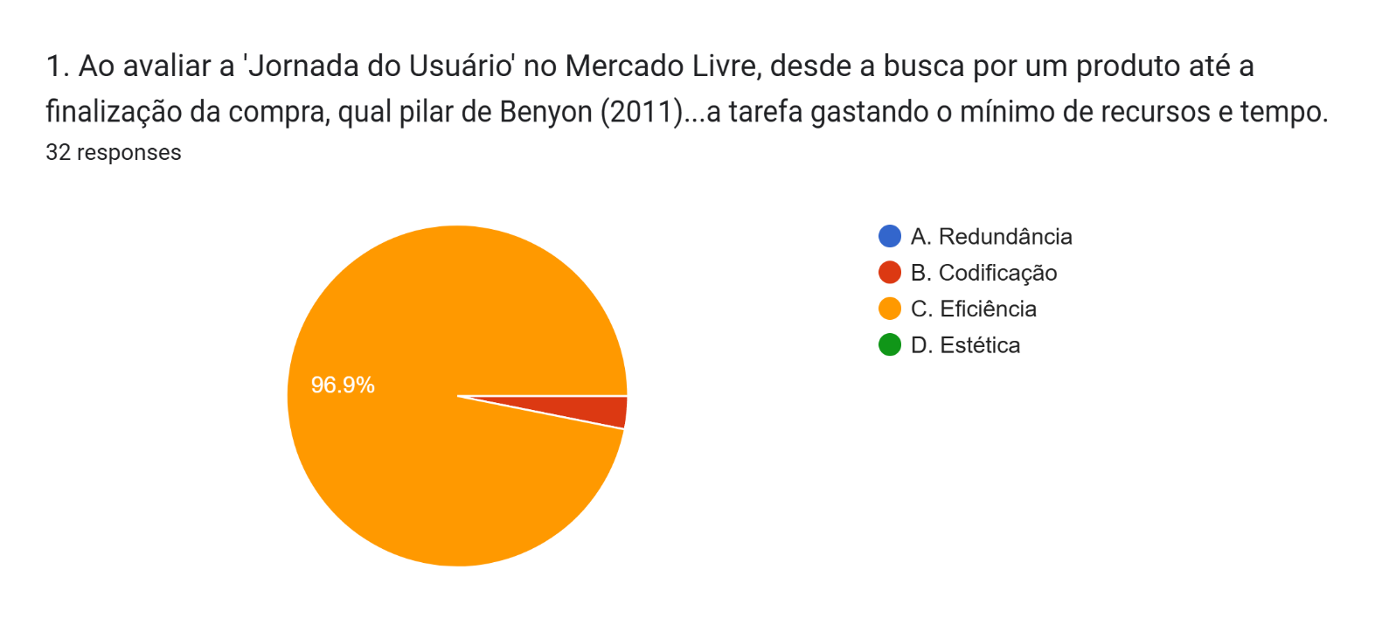
- Questão 2 (Excesso de Anúncios):
  - Gabarito: A. Carga Cognitiva.
  - Análise das Respostas: Unanimidade. Os alunos compreenderam que a desordem visual sobrecarrega a memória de trabalho do usuário, dificultando a tomada de decisão.
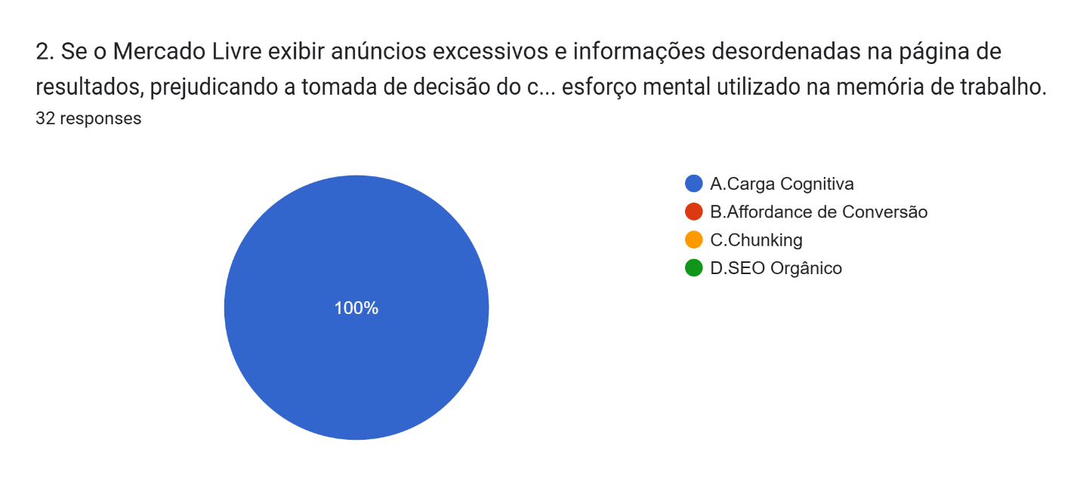
- Questão 3 (Criação de Persona):
  - Gabarito: D. Necessidades, comportamentos, objetivos e dores.
  - Análise das Respostas: Desempenho excelente. A turma captou que personas no UCD vão além do demográfico ("onde mora", "idade") e focam no psicográfico e comportamental.
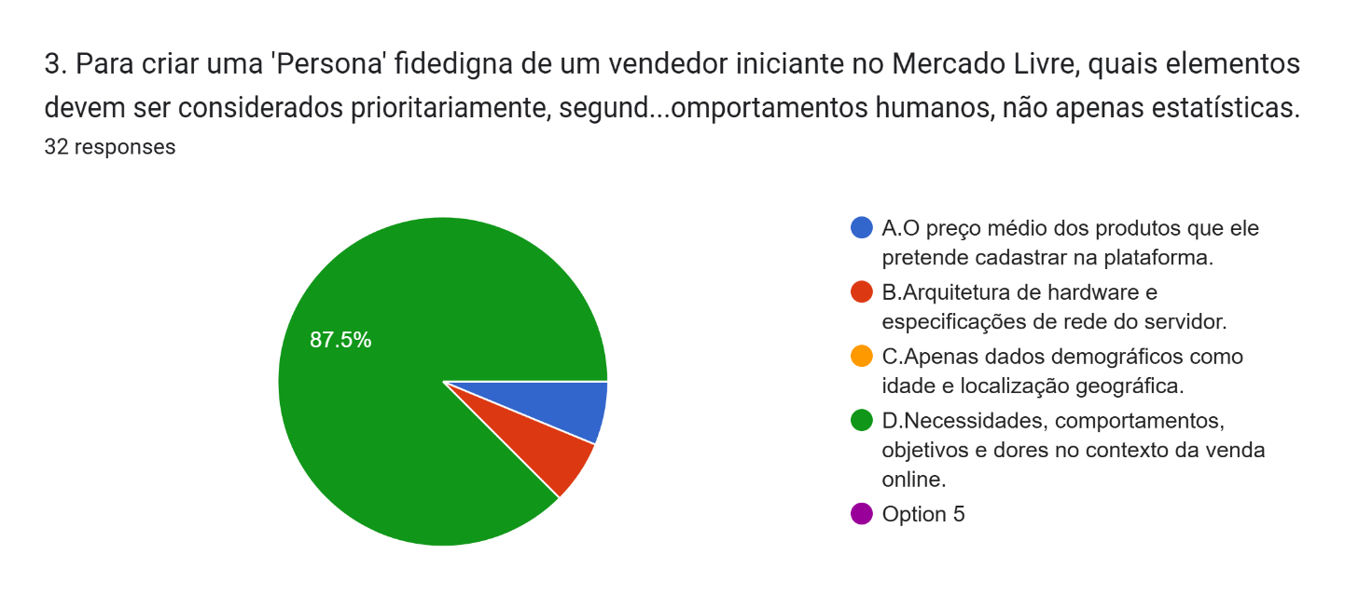
- Questão 4 (Algoritmos de Sugestão - SEO/Retenção):
  - Gabarito: D. Garantir que o conteúdo certo esteja no ponto de contato certo da jornada.
  - Análise das Respostas: Resposta correta consolidada. Entenderam que a sugestão de produtos é uma estratégia de personalização da jornada para aumentar a conversão.
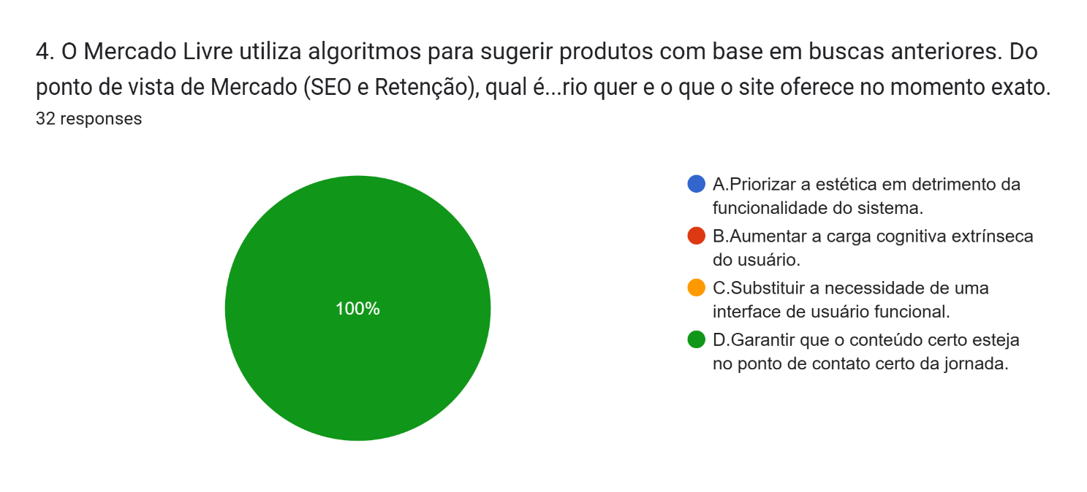
- Questão 5 (Heurística H2 - Carrinho/Favoritos):
  - Gabarito: B. Alinhar a interface ao vocabulário e conceitos familiares ao usuário.
  - Análise das Respostas: Acerto integral. Os alunos associaram o uso de metáforas do mundo real (carrinho de compras físico) com a facilidade de compreensão da interface digital.
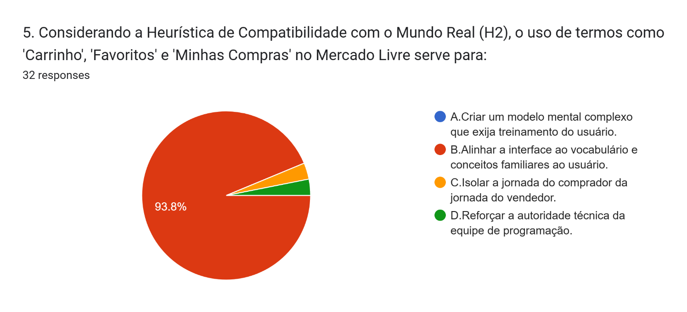

4. GABARITO DO EXERCÍCIO DE FIXAÇÃO (ANÁLISE DE CÓDIGO)
- Resposta: b) O tamanho da fonte (10px). Botões pequenos violam a acessibilidade e diminuem a conversão, pois o usuário tem dificuldade física de interagir (alvo muito pequeno).
- Resposta: b) Etapa de Consciência da Dor. O texto foca em capturar o usuário quando ele identifica um problema.
- Resposta: c) Eficiência. Um sistema eficiente deve permitir que a tarefa seja concluída com o mínimo de tempo e esforço.

5. PRÓXIMOS PASSOS
Com a revisão concluída e os conceitos de UCD e Personas validados pelo excelente desempenho no exercício do Mercado Livre, estamos prontos para avançar para a Prototipagem de Baixa Fidelidade. Agora, vamos transformar essas necessidades mapeadas em estruturas visuais (Wireframes).

